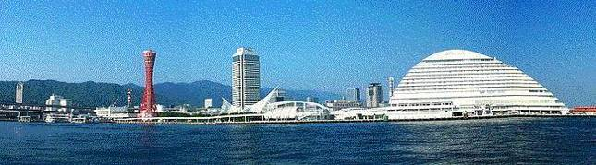
ＷＩＮＤ ＯＦ ＫＯＢＥ！
神戸運輸監理部情報
令和５年７月１日 国土交通省 神戸運輸監理部
第７８３号

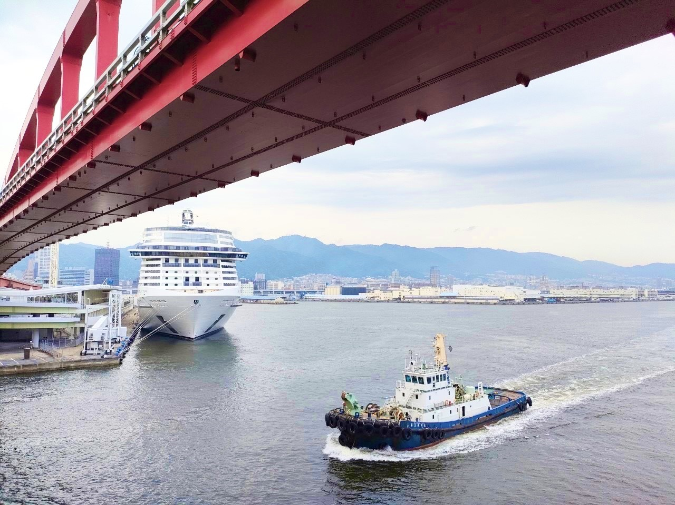

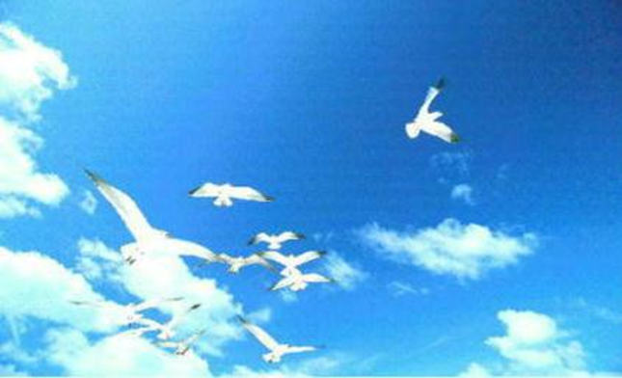
フォトミュージアム

神戸運輸監理部 広報編集
サブタイトル「WIND OF KOBE！」は、湧き起こる風の清新さをイメージしています

今月の監理部情報・目次

◆ 姫路市立神南中学校で
バリアフリー教室を開催しました・・・・・２
◆主要業務指標・・・・・・・・・・・・・・・・・・５
◆船員職業紹介状況・・・・・・・・・・・・・・・・６
◆倉庫業の新規登録・・・・・･・･・・・・・・・・・７
◆倉庫業の変更登録(新設）・・・・・･・･・・・・・・８
◆７月の行事予定 ・・・・・・・・・・・・・・・・９
◆６月の記者発表状況・・・・・・・・・・・・・・１０

神戸港に寄港した外国フェリーと
神戸港の様子

◆ 姫路市立神南中学校でバリアフリー教室を開催しました

神戸運輸監理部交通みらい室では、兵庫県内の小中学生を対象にバリアフリー教室を開催しており、自ら高齢者や障害者の疑似体験や介助体験をすることで、バリアフリーの必要性を理解するとともに、ボランティアに関する意識を醸成し、誰もが高齢者や障害者に対して自然に快く「お手伝いしましょうか」と声をかけてサポートのできる「心のバリアフリー」を推進しています。

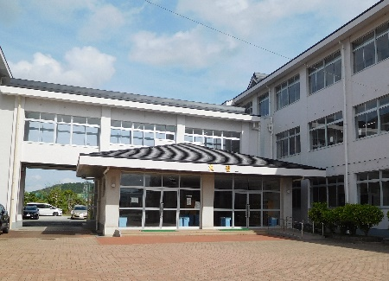
今回は、令和５年５月２２日（月）と６月５日（月）に、姫路市立神南中学校において、１年生５９名を対象にバリアフリー教室を開催しました。
同校の１年生を対象とした教室の開催は、平成２６（２０１４）年度から始まり、今年度で１０年度連続の開催となります。
バリアフリー教室は二日に分けて行い、一日目は座学、二日目は車いす自走・介助体験、視覚障害者疑似・介助体験、ノンステップバスの乗降体験などの体験学習を行いました。
【姫路市立神南中学校】

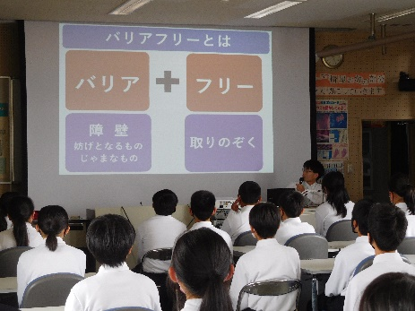
座学の授業では、高齢者や障害者等が生活する上での障壁（バリア）、バリアフリーの取り組みや大切さについて学びました。
生徒からは、「高齢化がもっと進むとバリアフリーも必要になってくるので、点字ブロックの上に物を置いたりして、バリアを増やさないようにしたい」、「身の周りにどんなバリアフリーがあるのか探してみたい」、「６月のバリアフリー教室が楽しみになった」等の感想がありました。
【座学の様子】

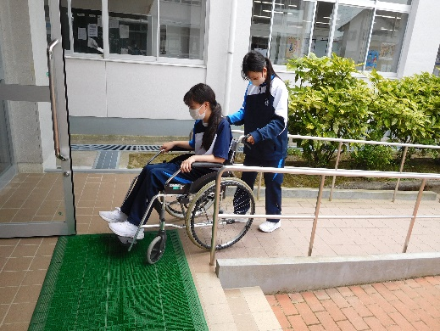
車いす自走・介助体験では、監理部のスタッフが操作方法や声かけの重要性を説明した後、生徒が２人１組となり、普段勉強している学校の校舎のスロープや段差、バリアフリートイレ等において、実際に車いすに乗って、自走体験と介助体験を行いました。
生徒からは、「車いすに乗ると、手を洗ったりトイレに行ったりするのが大変だということを学んだ」等の感想がありました。
【車いす体験の様子】

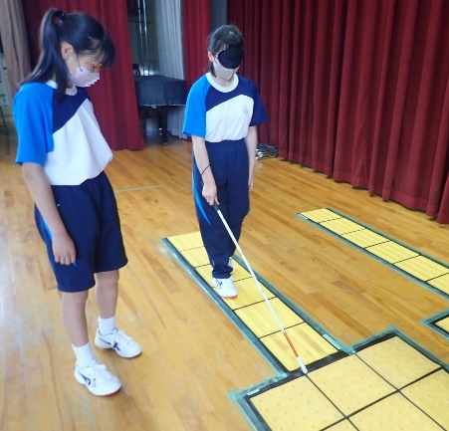
視覚障害者疑似・介助体験では、アイマスクを装着し、白杖を頼りに体育館内を歩行しました。
点字ブロックや介助の有無による歩行のしやすさの違いを体験し、点字ブロックや介助の必要性を体感しました。
生徒からは、「隣に人がいて声かけしてもらうだけで、少しは安心して歩いたり階段を登ったりできると体験してわかった」等の感想がありました。
【視覚障害者体験の様子】

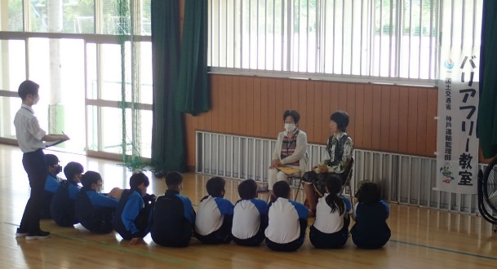
また、視覚障害の当事者の方との交流会も実施しました。生徒たちは視覚障害についての質問をし、当事者のお話にも真剣に耳を傾けていました。
生徒からは、「視覚障害にはいろいろな症状があるとおっしゃっていたので、詳しく調べてみたい」、「質問をして、自分がまだ知らない世界のことを知れたので良かった」等の感想がありました。
【当事者との交流会の様子】

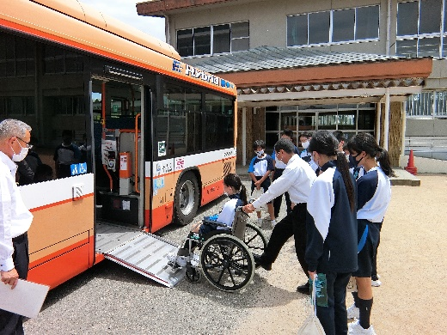
バスの体験学習は、神姫バス株式会社の協力を得て実施しました。
神姫バス株式会社のスタッフが講師となり、バスにあるバリアフリー設備の説明をしていただきました。また、生徒同士のペアによる車いすでのバスの乗降体験も行いました。
生徒からは、「車椅子やベビーカーの人もバスに乗ることができることを知ったし、バスについてマナーなども知れたので、これからも覚えておきたい」等の感想がありました。
【バス体験の様子】

神南中学校の生徒からは、バリアフリー教室の全体を通して、「学んだことを無駄にしないようきちんと生かしていきたい」、「もし障害者の人がいたら自分から積極的に声をかけて手伝いたいと思った」、「体の不自由な人が困っているのを見かけたときは、どういうところが困るのだろう、どういうところが怖いのだろうと考えて、相手が困ったり怖い気持ちにならない方法を頭で考えて助けてあげられるようにしていきたい」等の感想が寄せられています。

教室後のアンケートで、「バリアフリーの必要性が理解できたか」と尋ねたところ、生徒全体の約９６％が「しっかり理解できた」「理解できた」と回答しました。

本教室で、障害者・高齢者の気持ちを理解するとともに適切な介助方法を学ぶことで、日頃からお手伝いしようという気持ちを持ってもらうことができたのではないかと考えます。

なお、同校では昨年度バリアフリー教室を体験した中学２年生が「トライやる・ウィーク」事業所先におけるバリアフリー探しを行うなど、バリアフリー教室をきっかけとして取り組みが進んでいます。

交通みらい室では、今後も様々な取り組みにより、「心のバリアフリー」の推進を図っていきます。

（企画推進本部 交通みらい室）

◆ 主要業務指標

（ 令和５年６月）
 |  |  |  | 実 績 | 前年同月比
１．管内発着フェリー・旅客船方面別輸送量  （令和５年４月分） | 九 州  方 面 |  | 旅 客 | ３９，６０４人 | １１９．２％
 |  |  | 車 両 | ３１，７０６台 | ９７．９％
 | 淡路四国  方 面 |  | 旅 客 | ７８，７７２人 | １０１．９％
 |  |  | 車 両 | １８，０２７台 | ９７．３％
２．神戸港起点遊覧船乗船者数  （令和５年４月分） | 総 数 |  |  | ２４，９６１人 | １１２．５％
 |  | 内：ﾚｽﾄﾗﾝｼｯﾌﾟ |  | ８，６０６人 | ９４．６％
３．神戸港内貿貨物量【速報値】  （令和５年１月分） | 純内貿貨物量  （ﾌｪﾘｰ貨物除く） |  |  | ５５８千㌧ | ９４．０％
 | 中継貨物量 |  |  | ５８４千㌧ | １０７．６％
４．神戸港コンテナ船入港隻（令和５年１月分） |  |  |  | ３０９隻 | １１２．８％
５．神戸港外貿コンテナ貨物取扱量【速報値】  （令和５年１月分） | 総 量 |  |  | １７８，５２１TEU | １００．１％
 |  | 内：ﾄﾗﾝｼｯﾌﾟ貨物 |  | ３１６TEU | ９０．３％
６．神戸港港湾労働者数【速報値】  （令和５年５月末現在） | 総 数 |  |  | ５，５２９人 | １０１．０％
 |  | 内：船 内 |  | １，２４４人 | １０２．６％
 |  | 内：沿 岸 |  | ３，４８４人 | １００．６％
７．神戸市内倉庫貨物入庫量  （令和５年４月分） | 普通倉庫 |  |  | ４６４ 千㌧ | １０８．８ ％
 | 冷蔵倉庫 |  |  | １０８ 千㌧ | １０１．９ ％
８．神戸市内倉庫貨物保管残高  （令和５年４月分） | 普通倉庫 |  |  | ９３４ 千㌧ | １０４．５ ％
 | 冷蔵倉庫 |  |  | １９５ 千㌧ | １１４．３ ％
（注）①３．の中継貨物量は､神戸港輸入貨物を国内他港へ移出したもの及び神戸港輸出貨物で国内他港から移入したものである｡
②５．のトランシップ貨物は､外航船で輸送して来た貨物を神戸港で他の外航船に積み替えて輸送したものである｡
③３．４．５．の資料出所は､神戸市みなと総局であり､６．の資料出所は､神戸公共職業安定所神戸港労働出張所である｡
④７．８．の資料出所は、兵庫県倉庫協会及び兵庫県冷蔵倉庫協会である。

（総務企画部物流施設対策官、海事振興部旅客課、貨物・港運課）

◆ 船員職業紹介状況（令和５年５月）

最近３か月間の船員職業紹介実績表 （単位：人）
 | 月 別 | 令和５年３月 | 令和５年４月 | 令和５年５月
区 分
合 計 | 求人数 | ３３ | ２３ | ６２
 | 求職数 | １２ | １５ | １５
 | 求職者成立数 | ４ | ２ | ２
外 航 船 | 求人数 | ０ | ０ | ０
 | 求職数 | ２ | ３ | ０
 | 求職者成立数 | ０ | ０ | ０
内 航 船  （旅客船を含む） | 求人数 | ２３ | １５ | ５５
 | 求職数 | ８ | ７ | １２
 | 求職者成立数 | ３ | ２ | ２
その他船舶  （曳船・作業船等） | 求人数 | １０ | ８ | ６
 | 求職数 | ２ | ５ | ３
 | 求職者成立数 | ０ | ０ | ０
漁 船 | 求人数 | ０ | ０ | １
 | 求職数 | ０ | ０ | ０
 | 求職者成立数 | １ | ０ | ０
有効求人倍率（倍） |  | ３．６１ | ３．２７ | ２．８４

最近３か月間の船員の失業給付金支給実績
 | 月 別 | 令和５年３月 | 令和５年４月 | 令和５年５月
区 分
失業給付金受給者実数（人） |  | ４ | ２ | ３
失業給付金支給額 （千円） |  | １，４６０ | ８９９ | １，９８４
※失業給付金受給者実数とは、当月中に失業給付金を支給した者の実数である。

（海事振興部 船員労政課）

◆ 倉庫業の新規登録（令和５年５月）

【 事業者名 】株式会社TIES
所在地 | 兵庫県加古郡稲美町六分一1295番地の7 |  |  | 代表者 |  |  | 代表取締役 小野 智之
倉庫の概要 | 倉庫の名称 | 小野物流センター
 | 類 別 | 一類倉庫 | 位 置 |  | 小野市山田町字源四郎谷1438番87、池尻町字打越629番67、池尻町字間谷630番78
 | 構 造 | 鉄骨造、カラーガルバリウム鋼板張、ガルバリウム鋼板折板二重葺、2階建（準耐火建築物）
 | 面 積 | 9,205㎡ | 登録年月日 |  |  | 令和5年5月30日

【 事業者名 】エレコム株式会社
所在地 | 大阪府中央区伏見町4丁目1番1号 |  |  | 代表者 |  |  | 代表取締役社長 柴田 幸生
倉庫の概要 | 倉庫の名称 | 兵庫物流センター
 | 類 別 | 一類倉庫 | 位 置 |  | 川辺郡猪名川町差組字小谷101-2
 | 構 造 | 鉄骨造、断熱鋼板パネル・ALC板張、ガルバリウム鋼板折板葺、5階建（耐火建築物）
 | 面 積 | 32,675㎥ | 登録年月日 |  |  | 令和5年5月31日

◆ 倉庫業の変更登録（新設）（令和５年５月）

【 事業者名 】吉田海運株式会社
所在地 | 長崎県佐世保市三浦町1番34号 |  |  | 代表者 |  |  | 代表取締役 吉田 康剛
倉庫の概要 | 倉庫の名称 | 関西支店兵庫営業所倉庫Ⅱ期
 | 類 別 | 一類倉庫 | 位 置 |  | 姫路市花田町上原田字中田462番1
 | 構 造 | 鉄骨造、角波鋼板張、ガルバリウム鋼板折板葺、平屋建（準耐火建築物）
 | 面 積 | 4,118㎥ | 登録年月日 |  |  | 令和5年5月19日

【 事業者名 】大阪センコー運輸株式会社
所在地 | 大阪府高槻市芝生町1丁目51番2号 |  |  | 代表者 |  |  | 代表取締役 八巻 達也
倉庫の概要 | 倉庫の名称 | 尼崎倉庫
 | 類 別 | 一類倉庫 | 位 置 |  | 尼崎市扇町20番
 | 構 造 | 鉄骨造、ALC版張、ガルバリウム鋼板葺、7階建（耐火建築物）
 | 面 積 | 3,767㎡ | 登録年月日 |  |  | 令和5年5月12日

【 事業者名 】株式会社三鷹倉庫
所在地 | 大阪府大阪市生野区巽西1-9-26 |  |  | 代表者 |  |  | 代表取締役社長 関 武士
倉庫の概要 | 倉庫の名称 | 西宮北インター倉庫
 | 類 別 | 一類倉庫 | 位 置 |  | 西宮市山口町下山口字笠松1323番8、入道谷65番2、入道谷65番4の一部
 | 構 造 | 鉄骨造、ALC板張、ハゼ式折板ダブルパック工法、4階建（耐火建築物）
 | 面 積 | 25,791㎡ | 登録年月日 |  |  | 令和5年5月17日

【 事業者名 】大友ロジスティクスサービス株式会社
所在地 | 東京都江東区牡丹一丁目14番1号 |  |  | 代表者 |  |  | 代表取締役 松村 豊人
倉庫の概要 | 倉庫の名称 | 見津が丘倉庫
 | 類 別 | 一類倉庫 | 位 置 |  | 神戸市西区見津が丘三丁目11番地5
 | 構 造 | 鉄骨造、ガルバリウム鋼板張、ガルバリウム鋼板葺、平屋建（準耐火建築物）
 | 面 積 | 810㎡ | 登録年月日 |  |  | 令和5年5月19日

◆ ７月の行事予定

日 程 | 行 事 （ 場 所 ） | 担 当 課
３日（月）～２７日（木） | 令和５年度７月海技士国家試験筆記試験  （神戸第２地方合同庁舎） | 海上安全環境部  船員労働環境・海技資格課
４日（火）～１３日（木） | 夏期多客期前旅客船安全点検  （神戸港等管内各所） | 海上安全環境部  運航労務監理官
１８日（火） | 令和５年「海の日」海事功労者等表彰式典  （ホテルオークラ神戸） | 総務企画部  総務課
２８日（金） | 近畿地方交通政策審議会 神戸船員部会  （神戸第２地方合同庁舎） | 海事振興部  船員労政課

（総務企画部 総務課）

◆ ６月の記者発表状況

日程 | 発表事項 | 担当部課
１２日 | ～STOP！ THE 不正改造～ 六甲山において深夜街頭検査を実施しました | 兵庫陸運部  検査整備保安部門
１６日 | ６月２６日『令和５年度 移動等円滑化評価会議 近畿分科会』を開催 | 企画推進本部  交通みらい室
２８日 | 路線バス事業者に対する警告について | 兵庫陸運部  監査部門
３０日 | 夏のシーズン前に、旅客船安全点検を実施  安全管理規程の遵守状況をチェック！ | 海上安全環境部  運航労務監理官
（総務企画部 広報対策官）

７月は海の日があります。
今月はイベントも盛りだくさんです。
神戸運輸監理部HPやTwitterなどでお知らせしています。
暑さに注意しながら
ぜひ、足を運んでみてくださいね。

神戸運輸監理部マスコットキャラクター「こうべぇ」

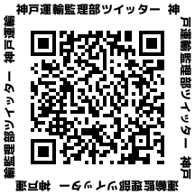
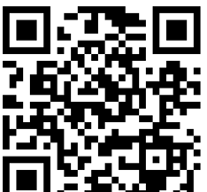
神戸運輸監理部ホームページ

